CENTRO FEDERAL DE EDUCAÇÃO TECNOLÓGICA CELSO SUCKOW DA FONSECA – CEFET/RJ

Um sistema de gestão para apoio ao aplicativo Hora da Libras

Raul Martins Furtado Fernandes

Prof. Orientador (a): Thiago Delgado Pinto
Coorientador (a): Priscila Starosky

CENTRO FEDERAL DE EDUCAÇÃO TECNOLÓGICA CELSO SUCKOW DA FONSECA – CEFET/RJ

Um sistema de gestão para apoio ao aplicativo Hora da Libras

Raul Martins Furtado Fernandes

Projeto final apresentado em cumprimento às
normas do Departamento de Educação Superior
do CEFET/RJ, como parte dos requisitos para obtenção
do título de Bacharel em Sistemas de Informação

Prof. Orientador (a): Thiago Delgado Pinto
Coorientador (a): Priscila Starosky

AGRADECIMENTOS

TODO: Escrever agradecimentos
RESUMO
TODO: Escrever resumo

ABSTRACT
TODO: Write abstract

SUMÁRIO

1 Introdução 4
1.1 Motivação 5
1.2 Objetivos 6
1.3 Limitações 7
1.4 Organização dos capítulos seguintes 7
2 Trabalhos Relacionados 8
2.1 Pesquisa 8
2.2 Resumo 9
3 Solução Proposta 10
3.1 Visão Geral 10
3.1.1 Requisitos Funcionais 10
3.1.2 Requisitos Não-Funcionais 14
3.2 Metodologia 15
3.3 Arquitetura 15
3.4 Tecnologias 12
3.5 Cronograma 14
3.6 Trabalhos Futuros 15
4 Conclusão 16
Referências 17

Introdução

A tecnologia móvel tem transformado significativamente o cenário educacional e de comunicação, oferecendo novas oportunidades para o desenvolvimento linguístico e educacional de grupos historicamente marginalizados, como os surdos. A Fonoaudiologia Bilíngue (FB) emergiu como uma resposta inovadora para promover a saúde comunicativa através da língua de sinais (LS) e do bilinguismo educacional. Este campo interdisciplinar não apenas facilita a aquisição típica da LS, mas também fortalece o aprendizado bilíngue para aprendizes surdos, integrando-se profundamente ao ambiente educacional.
Nos últimos anos, o crescimento exponencial da utilização de smartphones no Brasil (Jornal Boa Vista, 2024) abriu novas possibilidades para a educação, especialmente no que diz respeito à acessibilidade e inclusão de crianças surdas. O Aprendizado Móvel (Mobile Learning, em inglês) tem se mostrado uma ferramenta poderosa para o aprendizado, permitindo que crianças tenham acesso a conteúdos educacionais de forma interativa e adaptada às suas necessidades (Eduvem, 2023).
Motivado por essa conjuntura, surge o projeto Hora da Libras (Souza, et al., 2023), um aplicativo inovador concebido para ensinar LIBRAS como primeira língua, antes mesmo do Português, especialmente voltado para crianças. O Hora da Libras não apenas visa suprir uma lacuna educacional, mas também almeja promover inclusão e acessibilidade desde os primeiros anos de vida, facilitando o desenvolvimento linguístico de crianças surdas.
Apesar de seu potencial, o projeto Hora da Libras ainda enfrenta alguns desafios. Atualmente, o aplicativo carece de um sistema de gestão que permita educadores gerenciarem e personalizarem conteúdos do aplicativo de forma eficaz. Além disso, é possível realizar refinamentos na experiência do usuário e introduzir novas funcionalidades no aplicativo. Com isso, esta proposta de TCC explora a continuidade e expansão desse projeto para potencializar seu impacto educacional. Essas melhorias são essenciais para que o Hora da Libras se torne uma ferramenta eficiente no ensino de LIBRAS como primeira língua.

Motivação

O desenvolvimento educacional de crianças surdas no Brasil enfrenta desafios significativos, especialmente no que diz respeito ao acesso precoce à Língua Brasileira de Sinais. A comunicação eficaz é um elemento fundamental para o crescimento cognitivo e social dessas crianças, e a falta de recursos adequados para a aprendizagem da LIBRAS pode limitar seu potencial de desenvolvimento. Diante disso, há uma necessidade urgente de soluções inovadoras que tornem o aprendizado da LIBRAS mais acessível e envolvente, desde os primeiros anos de vida.
Motivado por essa conjuntura, o projeto Hora da Libras visa preencher uma lacuna crítica no campo da educação para surdos, utilizando a tecnologia móvel para ensinar LIBRAS como primeira língua. O desenvolvimento de um sistema de gestão possibilitaria a educadores personalizarem e distribuírem novas unidades, fases e exercícios de maneira eficiente para seus alunos. Isso não só ampliaria as possibilidades pedagógicas, mas também facilitaria a implementação de jornadas de aprendizado estruturadas, facilitando o acesso de crianças surdas a uma educação de qualidade.

Objetivos

Este trabalho tem como objetivo principal viabilizar o ensino de LIBRAS como primeira língua, através da criação de um sistema de gestão para educadores, que permita alimentar o aplicativo Hora da Libras com todo o conteúdo educacional.
O sistema de gestão para educadores deve possibilitar que eles:
- Criem e personalizem unidades, fases e exercícios, trabalhando com diferentes níveis linguísticos e promovendo o desenvolvimento educacional do aluno;
- Consultem o Dicionário de Termos do Hora da Libras;
- Adicionem novos termos e representações regionalizadas para o Dicionário de Termos do Hora da Libras;
- Montem turmas e apliquem um conjunto de exercícios e fases a todos os alunos pertencentes àquela turma;
O objetivo secundário do projeto é contribuir para o aprimoramento do aplicativo Hora da Libras, para que esse possa atingir seu potencial pedagógico e tenha maior impacto social. Nesse sentido, o presente projeto visa realizar as seguintes melhorias:
- Implementar a regionalização de termos: No Brasil, um termo pode ter diferentes representações em LIBRAS, dependendo da região. Adicionar essa funcionalidade ao aplicativo permitirá a adaptação da Língua para diferentes partes do país, promovendo um aprendizado culturalmente mais preciso;
- Diferentes meios de autenticação: Atualmente, o aplicativo só permite que um usuário se autentique utilizando sua conta no Google. Pretende-se oferecer novas opções de autenticação, como através de login e senha e via conta do Facebook.
- Hierarquia de unidades: Atualmente as unidades são linearmente ordenadas, ou seja, existe apenas uma ordem para percorrer entre as unidades da trilha de aprendizado do aplicativo. Pretende-se implementar uma estrutura mais elaborada para que o aluno possa escolher o tema que deseja estudar.

Limitações

TODO: Escrever limitações do trabalho (limitar escopo)

Organização dos capítulos seguintes

TODO: Resumir o que está por vir no trabalho

Trabalhos Relacionados

Existem algumas iniciativas para ensino de LIBRAS disponíveis no mercado. Entretanto a vasta maioria conta apenas com o software para o uso do estudante, sem uma plataforma de gestão para os professores criarem conteúdo e acompanharem o progresso de seus alunos. Nesse sentido, durante a elaboração desta proposta foi realizada uma breve pesquisa para avaliar as ferramentas disponíveis hoje para auxiliar educadores no ensino de LIBRAS.

Pesquisa

A pesquisa foi realizada no Google Scholar em busca de softwares de gestão para o ensino de LIBRAS. Foram utilizadas na pesquisa as palavras-chave software, gestão, ensino e libras. A pesquisa analisou todos os trabalhos até a décima página de resultados da ferramenta e filtrou os trabalhos relevantes para o contexto desta proposta. Foram incluídos apenas sistemas de gestão para apoio à educadores, no ensino de LIBRAS. Aplicativos para aprender LIBRAS, por exemplo, foram deixados de fora dos resultados – sendo apenas incluídos quando acompanhados de um sistema de gestão para educadores.

O trabalho de Silva (2021) trabalha no desenvolvimento de um sistema para apoio ao ensino de LIBRAS intitulado Bilíngua. O sistema é composto por um aplicativo para o aluno e um sistema web de gestão para os professores.
No aplicativo, o aluno pode buscar módulos e atividades, visualizar vídeos de aulas, fazer atividades interativas e receber feedback sobre seu desempenho. O ambiente é projetado para ser lúdico e colaborativo, entretanto o aluno necessita de um conhecimento prévio da Língua Portuguesa.
No sistema web de gestão, os professores podem cadastrar turmas e alunos, assim como agendar aulas. Os educadores podem também acompanhar o progresso de seus alunos e têm um link para o WhatsApp dos alunos caso queiram entrar em contato.

Silva (2018) apresenta uma dissertação de mestrado em que desenvolve uma plataforma educacional, intitulada SalaBil, para auxiliar professores na elaboração de material didático digital para alunos surdos. Tal plataforma consiste em um sistema web com uma página para professores e outra para alunos, além de um dicionário de LIBRAS.
A plataforma é uma ferramenta para o professor montar as suas aulas de disciplinas escolares e para o aluno realizar as atividades propostas em um ambiente lúdico e didático. Expressões em LIBRAS relacionados à cada matéria estão disponíveis no dicionário para os alunos. Cabe ao professor selecionar o conteúdo e os exercícios e definir o nível de dificuldade, de acordo com as habilidades e competências de suas turmas. O professor também pode anexar às aulas conteúdos adicionais, como mapas para aulas de geografia. Esses conteúdos são de fácil acesso pelos seus alunos.

Lima (2018) apresenta um TCC em que desenvolve um sistema web voltado para o ensino de LIBRAS em um contexto de Educação à Distância (EaD). Esse sistema pode ser acessado por alunos ou professores.
Enquanto professores podem gerenciar o conteúdo educacional do sistema, cadastrando módulos, categorias, sinais e atividades, os alunos tem uma experiência gamificada para aprender LIBRAS envolvendo um sistema de recompensas e ranking de amigos.

Resumo

Foram encontrados apenas 3 sistema de gestão para educadores, no apoio ao ensino de LIBRAS. A Tabela 1, abaixo, compara-os com a solução proposta neste trabalho. Cada coluna representa uma funcionalidade que esteja, ou não, presente no sistema:
- Dicionário de LIBRAS: representa a funcionalidade de uma página para os professores consultarem as representações em LIBRAS já cadastradas no sistema;
- Criação de conteúdo por educadores: representa a funcionalidade de permitir que professores criem os exercícios que serão realizados pelos alunos;
- Turmas: representa a funcionalidade de professores criarem turmas para facilitar a organização de seus alunos;
- Conteúdo compartilhado entre professores: representa a funcionalidade de professores poderem aplicar para os seus alunos exercícios que foram criados por outros professores, assim como representações em LIBRAS (Sinais) criados por outros professores;
- Portal de aprovações: representa a funcionalidade de conteúdos criados por professores (exercícios ou sinais) passem por um processo de aprovação antes de ficarem disponíveis para todos os professores.

Tabela 1: Trabalhos Relacionados
Trabalho | Dicionário de LIBRAS | Criação de conteúdo por educadores | Turmas | Conteúdo compartilhado entre professores | Portal de aprovações
Silva (2021) | ❌ | ❌ | ✅ | ❌ | ❌
Silva (2018) | ✅ | ✅ | ✅ | Apenas Sinais | ❌
Lima (2018) | ❌ | ✅ | ❌ | ✅ | ❌
Proposta | ✅ | ✅ | ✅ | ✅ | ✅

Solução Proposta

Visão Geral

O projeto a ser desenvolvido possui duas frentes principais: a criação de um sistema de gestão para educadores e a complementação do aplicativo Hora da Libras. Ambas as frentes têm como objetivo ampliar a eficácia educacional e a acessibilidade da ferramenta, permitindo que ela atinja um público ainda maior e ofereça uma experiência de aprendizado mais completa e inclusiva. As seções seguintes detalham seus aspectos técnicos.

Requisitos Funcionais

Requisitos Funcionais são especificações dos serviços que o sistema deve oferecer e descrevem como ele deve se comportar em diferentes situações e respostas a entradas específicas (Sommerville, 2011). A seguir são listados os Requisitos Funcionais do sistema web de gestão:
- Acessar o Acervo de Conteúdos: Um professor deve poder acessar o Acervo de Conteúdos do jogo, em que devem estar disponíveis todas as unidades, fases e exercícios cadastrados. Os conteúdos (unidades, fases e exercícios) devem ser marcados como públicos ou privados para fácil identificação. Os conteúdos privados devem ser exibidos somente para quem os criou, enquanto os públicos devem aparecer para todos os professores;
- Criar Exercícios: Um professor deve poder criar exercícios para o jogo. Esses exercícios devem ficar disponíveis para ele no Acervo de Conteúdos, marcados como privados;
- Criar Fases: Um professor deve poder criar fases para o jogo. Uma fase é composta por um conjunto de exercícios. Essas fases devem ficar disponíveis para ele no Acervo de Conteúdos, marcadas como privadas;
- Criar Unidades: Um professor deve poder criar unidades para o jogo. Uma unidade é composta por um conjunto de fases. Esse professor deve indicar de qual(quais) outra(s) unidade(s) essa nova unidade depende (se depender de alguma) para que ela somente seja disponibilizada para os alunos que já completaram as unidades anteriores. Essas novas unidades devem ficar disponíveis para ele no Acervo de Conteúdos, marcadas como privadas;
- Editar Unidades Públicas: Um professor deve poder editar uma unidade pública, adicionando ou removendo fases a ela. Ao fazer isso, a unidade original deve ser clonada e mantida como era antes, enquanto a cópia deve ficar disponível para ele no Acervo de Conteúdos, marcada como privada;
- Publicar Unidade: Um professor deve poder publicar uma unidade criada por ele, desde que todos os termos e traduções utilizados nos exercícios da unidade sejam públicos. Ao fazer isso, essa unidade deve aparecer no Portal de Aprovações, para os administradores do sistema. Caso seja aprovada a publicação, todas as fases e exercícios privados que fazem parte dessa unidade também devem ser publicados e a manutenção futura desse conteúdo deve ser de responsabilidade dos administradores;
- Acessar o Dicionário de Termos: Um professor deve poder acessar um Dicionário de Termos em que ele deve encontrar os termos (palavras ou expressões da Língua Portuguesa) já cadastrados no sistema. Os termos devem ser marcados como públicos ou privados para fácil identificação. Os termos privados devem ser exibidos somente para quem os criou, enquanto os públicos devem aparecer para todos os professores.
- Visualizar Termo: Um professor deve poder selecionar um termo do Dicionário de Termos para visualizá-lo. Cada termo deve ter pelo menos uma tradução (foto ou vídeo) em LIBRAS. Cada tradução é referente a uma região (algum Estado do Brasil, ou o país todo, por exemplo). Além disso, cada termo também deve conter pelo menos uma ilustração do significado dele (exemplo: um desenho de um cachorro para o termo cachorro). Ao selecionar um termo o professor deve poder consultar todas as traduções e ilustrações daquele determinado termo. As traduções devem ser marcadas como públicas ou privadas para fácil identificação;
- Criar Termo: Um professor deve poder criar termos para o jogo. Para isso ele deve fornecer pelo menos uma tradução em libras (indicando a região) e uma ilustração do termo. Esses termos criados por ele devem aparecer para ele no Dicionário de Termos marcados como privados;
- Publicar Termo: Um professor deve poder publicar um termo criado por ele. Ao fazer isso, esse termo deve aparecer no Portal de Aprovações para os administradores do sistema. Caso seja aprovada a publicação, a manutenção futura desse termo deve ser de responsabilidade dos administradores;
- Traduzir Termo: Ao selecionar um termo do Dicionário de Termos, um professor deve poder cadastrar uma nova tradução em LIBRAS que esteja faltando para alguma região. Essa tradução criada por ele deve aparecer na página de visualização daquele termo marcada como privada;
- Publicar Tradução: Um professor deve poder publicar uma tradução criada por ele para um termo público. Ao fazer isso, essa tradução deve aparecer disponível no Portal de Aprovações para os administradores do sistema. Caso seja aprovada a publicação, a manutenção futura dessa tradução deve ser de responsabilidade dos administradores;
- Gerenciar turmas: Um professor deve poder criar, alterar e remover turmas que tenha criado. Deve ser possível gerenciar as unidades disponíveis em uma determinada turma e acompanhar o progresso da turma, assim como de cada aluno, individualmente. Também deve ser possível banir um aluno da turma, assim como convidar alunos para aquela turma através do seu e-mail. Além disso, o professor deve poder visualizar o código e o QR Code daquela turma, que devem poder ser utilizados pelos alunos para entrar naquela turma;
- Acessar o Portal de Aprovações: Um administrador do sistema deve poder acessar o Portal de Aprovações, em que ele deve poder visualizar todas as pendências (novas unidades, novos termos e novas traduções que estejam pendentes de aprovação). Ao selecionar alguma pendência, esse administrador deve poder consultar os detalhes e aprovar ou rejeitar a pendência. Ao rejeitar, deve haver a opção de sugerir alterações ao professor que solicitou aquela publicação. Já a aprovação é diferente dependendo do tipo de pendência. No final do ciclo de aprovação, deve ser enviada uma notificação para o professor que criou a unidade, o termo ou a tradução informando o resultado da aprovação.
- Aprovar nova unidade: Um administrador deve poder editar as fases, exercícios que compõem aquela unidade. Nesse caso, deverá ser criada uma cópia da unidade original com as novas alterações enquanto a unidade original permanecerá privada para o professor que a criou. Após validar as fases e exercícios da unidade, esse administrador deve ter que cadastrar as dependências daquela unidade (quais outras unidades devem ser concluídas antes dessa unidade ficar disponível);
- Aprovar novo termo: Um administrador deve poder confirmar se um termo enviado para aprovação é realmente novo – e rejeitar caso contrário (exemplo: caso já exista o termo cachorro, e o novo termo é cão). Caso seja um termo novo, o administrador deve poder aprovar suas traduções (uma por vez) ou adicionar novas traduções (que serão automaticamente aprovadas). Para um termo ser aprovado, deve haver ao menos uma tradução aprovada. Também deve ser possível que esse administrador valide a ilustração do termo criado e, se necessário, a substitua por outra;
- Aprovar nova tradução: Caso a representação em LIBRAS da tradução não esteja correta ou em boa qualidade, um administrador deve poder substituí-la antes de aprovar a tradução;
- Acessar a Central de Notificações: Um professor deve poder acessar a Central de Notificações do sistema, em que devem aparecer as notificações que ainda não foram visualizadas por ele. Esse professor deve poder marcar notificações como “Lidas”, para que não apareçam novamente;

Os Requisitos Funcionais para a nova versão do jogo Hora Da Libras são:
- Autenticar utilizando nome de usuário e senha: Um jogador deve poder entrar no aplicativo utilizando nome de usuário e senha como credenciais;
- Selecionar Região: Um jogador deve poder selecionar a região que ele quer estudar (algum Estado do Brasil, ou o país todo, por exemplo). A partir daí, sempre que algum exercício utilizar algum termo que tenha diferentes traduções, o jogo deve selecionar a representação em LIBRAS correta, de acordo com a região escolhida;
- Gerenciar turmas: Um jogador deve poder entrar em uma turma previamente criada através de seu código ou QR Code. Esse jogador deve poder entrar em quantas turmas quiser. Ao entrar em uma turma, ele deve poder cursar as unidades disponíveis para aquela turma. Esse jogador também deve ter a opção de sair de uma turma;
- Navegar entre as unidades: Atualmente as unidades são linearmente ordenadas, ou seja, existe apenas uma ordem para percorrer entre as unidades da trilha de aprendizado do aplicativo. Um jogador deve poder escolher a ordem pela qual ele deseja realizar as unidades. Ao completar uma unidade, todas as unidades que dependiam dessa unidade devem ser liberadas para que o jogador possa escolher qual ele deseja cursar.

Requisitos Não-Funcionais

Requisitos Não-Funcionais são limitações que definem padrões de qualidade, desempenho e segurança, impactando o funcionamento global do sistema além das funcionalidades específicas (Sommerville, 2011). Os Requisitos Não-Funcionais a seguir visam promover a qualidade, segurança e usabilidade do sistema web de gestão para educadores:
- Desempenho:
  - RD1: O tempo máximo de resposta das funcionalidades do sistema deve ser de 2 segundos para operações comuns, como login, logout e acesso às páginas do menu;
  - RD2: O sistema deve suportar pelo menos 500 acessos simultâneos sem ultrapassar o tempo máximo de resposta;
- Segurança:
  - RS1: O sistema deve permitir que professores entrem no sistema utilizando diferentes modos de autenticação, como através de login e senha, ou via conta do Google ou do Facebook;
  - RS2: O sistema deve utilizar autenticação via OAuth 2.0 (Hardt, 2012) para logins via Google e Facebook;
  - RS3: O sistema deve armazenar as senhas dos usuários utilizando Salt & Pepper (Lin, 2016), visando maior proteção contra ataques de dicionário;
- Compatibilidade:
  - RC1: O sistema web de gestão deve funcionar nos principais navegadores do mercado, Chrome, Firefox, Edge e Safari;
- Usabilidade:
  - RU1: O sistema web de gestão deve ser responsivo em diferentes resoluções. Ele deve se ajustar a resoluções a partir de 640x360 pixels até 1920x1080 pixels.

Metodologia

A gestão do projeto será realizada com o framework de processo Scrum (Schwaber & Sutherland, 2020), que organiza as tarefas em Sprints, promovendo entregas frequentes e permitindo ajustes rápidos conforme necessário ao longo do processo.
O projeto arquitetural do sistema será conduzido utilizando a Linguagem de Modelagem Unificada (UML, na sigla em inglês), com implementação majoritariamente através de Programação Orientada a Objetos.
O desenvolvimento seguirá uma abordagem incremental e iterativa (Sommerville, 2011), com feedback frequente de potenciais usuários.
Testes unitários e testes de ponta-a-ponta (E2E, na sigla em inglês) automatizados serão elaborados para verificar as funcionalidades implementadas.
Será realizado um planejamento de liberações das versões da aplicação, em ordem decrescente de prioridade dos requisitos elicitados.

Arquitetura

A Figura 1, abaixo, apresenta o Diagrama de Implantação (da UML) do sistema proposto. Esta solução é constituída por: (a) o aplicativo Hora da Libras, que roda no dispositivo de um aluno; (b) um sistema web de gestão, acessível através de navegadores em computadores ou dispositivos móveis dos professores; (c) um servidor, que oferece uma Interface de Programação de Aplicações (API, na sigla em inglês) para o sistema web de gestão e para o aplicativo Hora da Libras; e (d) um banco de dados, utilizado pelo servidor da aplicação para armazenar os dados. As camadas (a), (c), e (d) já foram desenvolvidas por Jair e colegas (2023), e o foco deste trabalho será aprimorar essas partes e implementar (b), ou seja, o sistema web de gestão.
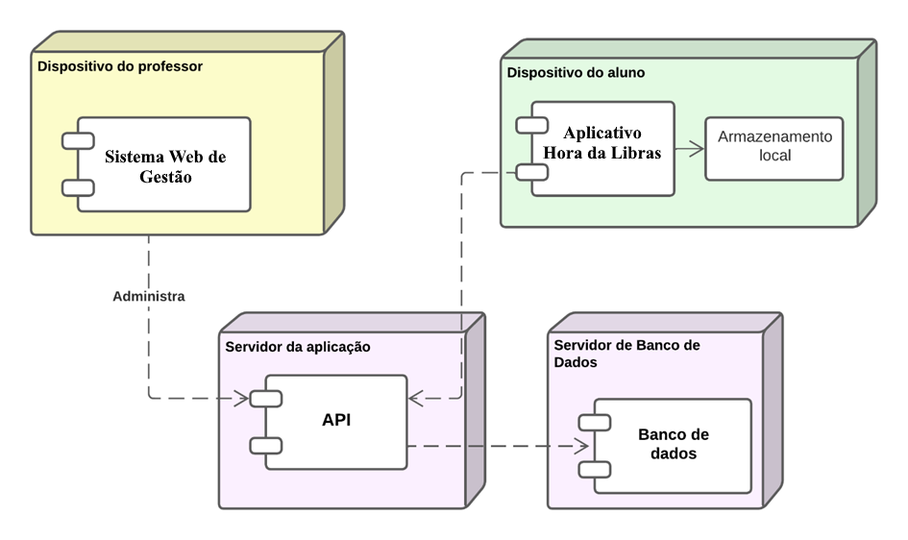
Figura 1: Diagrama de Implantação

A Figura 2, a seguir, representa o Diagrama de Classes (da UML) referente ao Modelo Conceitual do problema abordado pelo projeto. Como este trabalho é uma continuação do projeto Hora da Libras, o diagrama original foi reutilizado, mantendo as entidades originais na cor amarela. As novas classes e modificações propostas foram realçadas em verde, facilitando a visualização das alterações introduzidas neste trabalho.
Uma turma (classe Turma), contém uma lista de unidades (classe Unidade), que deverão ser cursadas pelos jogadores (classe Jogador) que fazem parte dela. Uma Turma é criada por um Professor, e este pode adicionar unidades à lista de unidades das turmas criadas por ele. Além disso, um Jogador pode escolher entrar em uma ou mais turmas, tornando-se aluno dessas turmas. A partir daí, ele poderá estudar as unidades previamente cadastradas naquela Turma e o Professor associado a ela poderá acompanhar o desempenho de seus alunos.
A classe ModoDeAutenticacao representa uma maneira pela qual um usuário (ex., jogador, professor) pode se autenticar na aplicação. Um usuário (classe Usuario) representa os usuários que podem entrar no sistema. As classes Professor e Jogador herdam da classe Usuario. Somente professores terão acesso ao Sistema de Gestão.
A classe Regiao representa uma região geográfica (região do Brasil, estado ou cidade) onde um determinado termo em LIBRAS é representado de uma maneira diferente do restante do país. Um Jogador deve ter uma configuração no aplicativo em que ele possa selecionar qual Regiao quer estudar. A Regiao padrão, quando o Jogador não especificou, é “Todo o Brasil”. Com isso, cada Palavra pode ter mais de um VisualDePalavra (um para cada Regiao que tenha uma variação). Sendo assim, um Exercicio que utilize uma Palavra específica, selecionará dinamicamente o VisualDePalavra adequado a partir da Regiao definida para o Jogador.

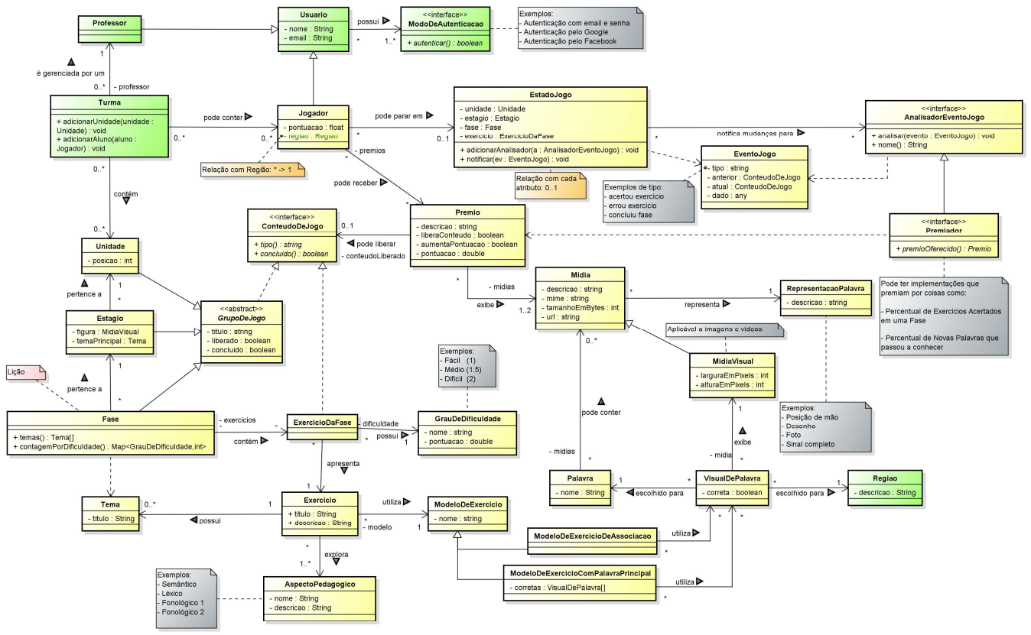
Figura 2: Diagrama de classe parcial

Tecnologias

Uma vez que este projeto dará continuidade ao Hora da Libras, optou-se por manter o uso das suas tecnologias, visando aproveitar o conhecimento e a infraestrutura já desenvolvidos.
O código atual do aplicativo e da API no servidor estão hospedados no serviço GitLab, no mesmo repositório. O sistema web de gestão e as modificações que serão implementadas no aplicativo serão mantidos nesse repositório do projeto.
A API do projeto foi construída utilizando TypeScript, NodeJS, e o framework NestJS. O uso de TypeScript proporciona tipagem estática, o que facilita a identificação de erros durante o desenvolvimento.
O aplicativo Hora da Libras foi desenvolvido utilizando TypeScript, NodeJS e o framework React. A ferramenta ViteJS foi utilizada para realizar a construção (build) dos artefatos da interface de usuário no front-end. O aplicativo foi desenvolvido como uma Aplicação Web Progressiva (PWA, na sigla em inglês), que permite uma experiência de uso similar à de um aplicativo nativo, com a vantagem de ser acessível diretamente pelo navegador.
O sistema web de gestão será desenvolvido do zero, utilizando TypeScript, NodeJS, ViteJS e React, assim como o aplicativo. O uso das mesmas tecnologias facilitará o desenvolvimento, permitindo uma manutenção mais simples do projeto como um todo. Entretanto, diferentemente do aplicativo, o sistema web de gestão não tem a necessidade de estar disponível em celulares. Portanto, não pretende-se desenvolvê-lo como uma PWA, sendo acessível exclusivamente pelo navegador.
Atualmente, o Vitest é utilizado para a realização de testes unitários. A tecnologia será mantida para novos testes. Para testes ponta-a-ponta (E2E, na sigla em inglês) será utilizado Playwright.
O gerenciamento de dependências das bibliotecas de código, tanto do aplicativo quanto do servidor, é realizado com o Performant Node Package Manager (PNPM).
A persistência dos dados da aplicação continuará a ser realizada com o banco de dados MongoDB.

Cronograma

A Tabela 2, abaixo, apresenta o cronograma do projeto.

Tabela 2: Descrição do cronograma para elaboração do projeto
Atividade | 2024 |  |  |  |  | 2025
 | Ago | Set | Out | Nov | Dez | Jan | Fev
Detalhamento do escopo do projeto; Pesquisa e discussão da metodologia a ser aplicada | x | x | x
Projeto arquitetural preliminar da solução de software | x | x | x | x
Preparação do texto da Proposta de TCC | x | x
Preparação da apresentação da Proposta de TCC |  | x
Revisão dos requisitos funcionais e não funcionais | x | x
Definição de tecnologias para solução | x | x
Detalhamento do projeto arquitetural |  |  |  | x | x | x
Implementação do projeto |  |  |  | x | x | x | x
Construção da monografia |  |  |  | x | x | x | x
Elaboração da apresentação para a defesa do TCC |  |  |  |  |  | x | x

Trabalhos Futuros

TODO: Detalhar
- Integração do jogo com o sistema web de gestão
- Criação de “prova de nível” no jogo para determinar o nível de um novo jogador

Conclusão

TODO: Escrever conclusão

Referências
Eduvem, 2023. Mobile learning: A Revolução da Educação na Palma da Sua Mão. [Online]
Available at: https://eduvem.com/mobile-learning-a-revolucao-da-educacao-na-palma-da-sua-mao/
[Acesso em 3 Setembro 2024].
Hardt, D., 2012. The OAuth 2.0 Authorization Framework, s.l.: s.n.
Jornal Boa Vista, 2024. O Crescimento Exponencial dos Celulares no Brasil: Uma Nova Era na Conexão. [Online]
Available at: https://jornalboavista.com.br/o-crescimento-exponencial-dos-celulares-no-brasil-uma-nova-era-na-conexao/
[Acesso em 3 Setembro 2024].
Lima, L. L. P., 2018. Sistema para treinamento de Libras utilizando gamificação no contexto da EaD. Uberlândia, Brasil, s.n.
Lin, R., 2016. Salt & Pepper: Spice up your hash!. [Online]
Available at: https://medium.com/@berto168/salt-pepper-spice-up-your-hash-b48328caa2af
[Acesso em 4 Setembro 2024].
Luciano, J. & Alves, W. J. B., 2011. Padrão de arquitetura MVC: Model-View-Controller, Bebedouro, SP: Revista EPeQ Fafibe.
Schwaber, K. & Sutherland, J., 2020. The Scrum Guide, s.l.: s.n.
Silva, C. A. d., 2018. SalaBil: Plataforma Educacional para Criação de Aulas para Surdos com uso da L1 E L2. s.l., s.n.
Silva, L. d. O. d., 2021. Desenvolvimento de um sistema para o apoio no ensino de libras: Bilíngua. s.l., s.n.
Sommerville, I., 2011. Engenharia de Software. 9ª edição ed. São Paulo: Pearson Prentice Hall.
Souza, J. L. B., Andrade, V. H. R. d., Pinto, T. D. & Starosky, P., 2023. Hora da Libras: Um aplicativo para o ensino de Língua Brasileira de Sinais como primeira língua. Nova Friburgo, Centro Federal de Educação Tecnológica de Nova Friburgo.

https://www.google.com/
https://web.facebook.com/
https://scholar.google.com/
https://web.whatsapp.com/
https://pt.wikipedia.org/wiki/C%C3%B3digo_QR
https://www.uml.org/
https://gitlab.com
https://nestjs.com/
https://pt-br.reactjs.org/
https://vitejs.dev/
https://web.dev/progressive-web-apps/
https://vitest.dev/
https://playwright.dev/
https://www.pnpm.io
https://www.mongodb.com/

